Half-Open Connection (Yarı Açık Bağlantı) Problemi
Bu durum, TCP'nin ünlü Üçlü El Sıkışması (Three-Way Handshake) sırasında meydana gelen bir "askıda kalma" durumudur.
Normal Süreç:
- İstemci: SYN gönderir.
- Sunucu: SYN-ACK gönderir.
- İstemci: ACK gönderir (Bağlantı kurulur).
Problem (SYN Flooding): Saldırgan binlerce SYN paketi gönderir ancak sunucunun döndüğü SYN-ACK cevaplarına asla ACK ile yanıt vermez.
- Sonuç: Sunucu, bu bağlantıların tamamlanmasını beklemek için belleğinde (backlog queue) yer ayırır. Bu yarım kalmış bağlantılar zaman aşımına uğrayana kadar sunucunun kaynakları meşgul edilir.

-Saldırı simülasyonunun gerçekleşmesi için yazılan Python scripti:

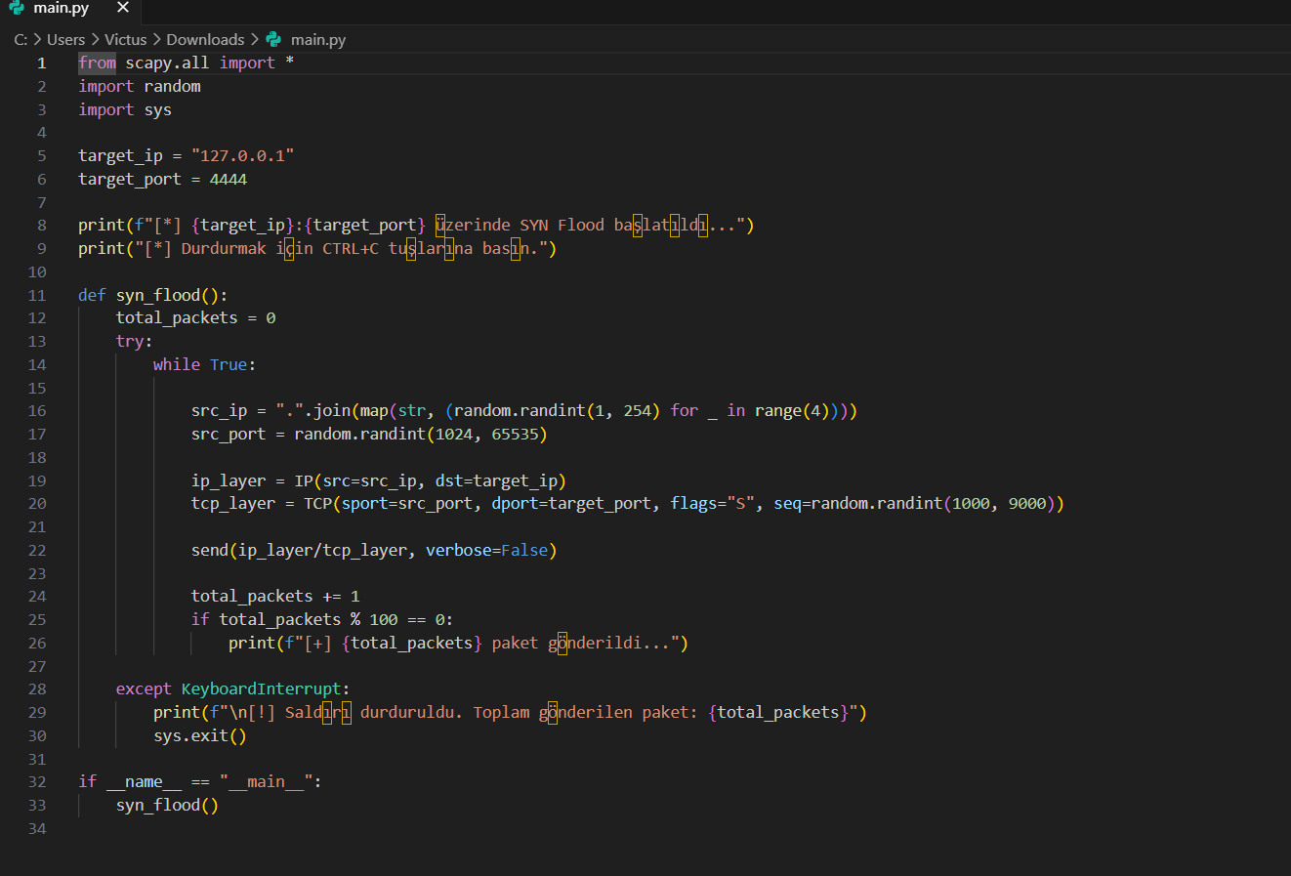

-kali linux sanal ortamında gerçekleştirilen aşamalar ve çıktıları

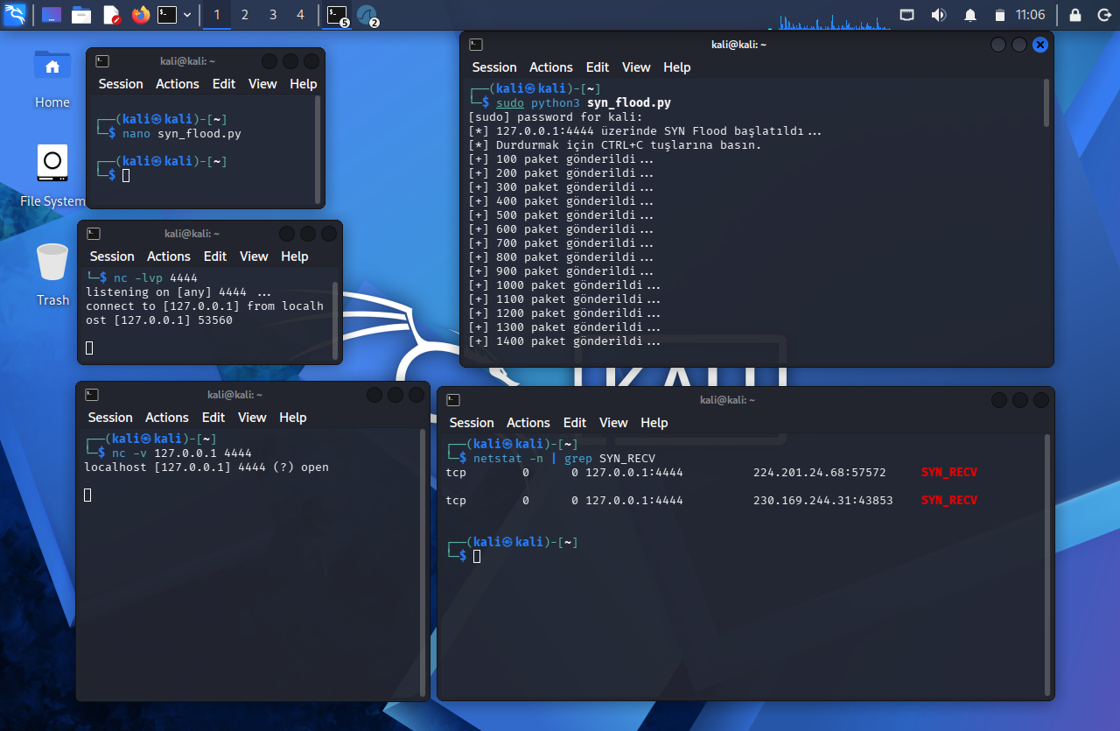

-Saldırının wireshark çıktısı

